第八讲 矩阵函数的求法
一、利用Jordan标准形求矩阵函数。
对于矩阵的多项式，我们曾导出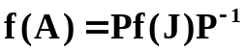，f：多项式
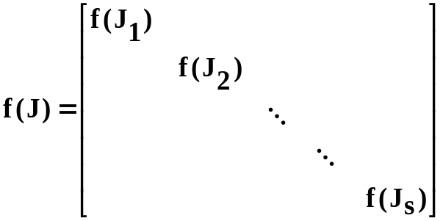
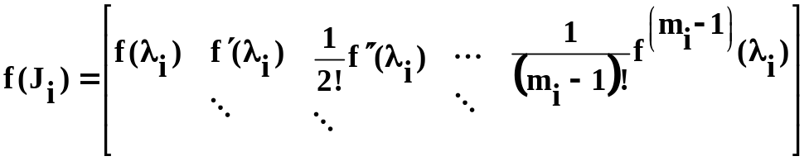
实际上，以上结果不仅对矩阵的多项式成立，对矩阵的幂级数也成立。由此引出矩阵函数的另一种定义及计算方法。
1. 定义：设n阶矩阵A的Jordan标准形为J
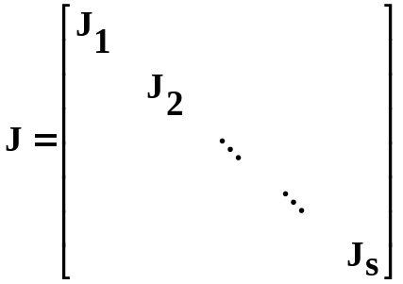，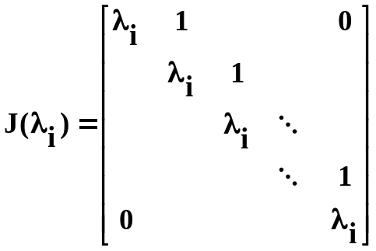
切有非奇异矩阵P使得：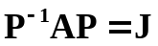
对于函数f(z)，若下列函数
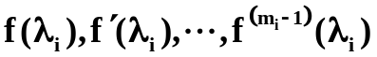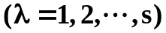
均有意义，则称矩阵函数f(A)有意义，且
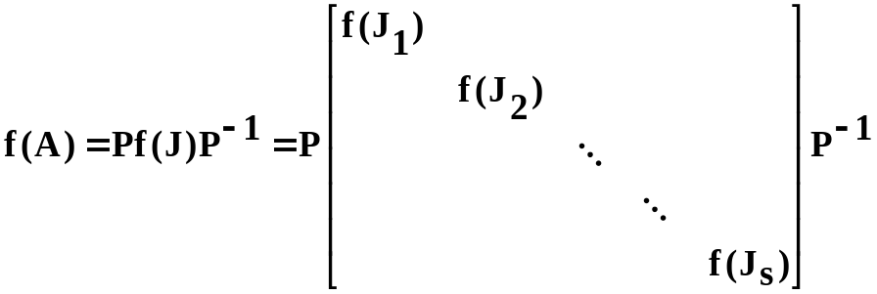
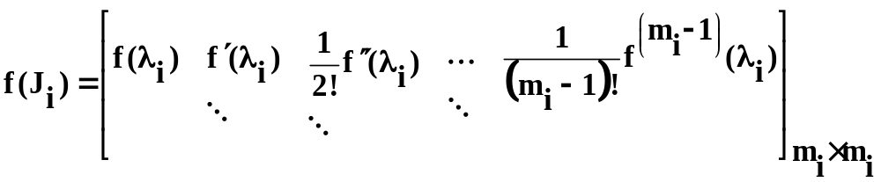2. 矩阵函数的求法（步骤）：
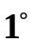 求出A的Jordan标准形及变换矩阵P，
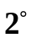 对于J的各Jordan块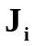求出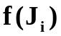，即计算出
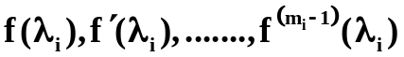
并按照顺序构成，
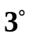 合成
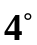 矩阵乘积给出
需要说明的是，计算结果与Jordan标准形中Jordan块的顺序无关。
例1 （教材P176例3-8）. 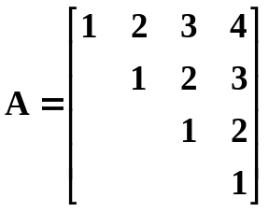,求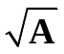
[解] 1求出J及P
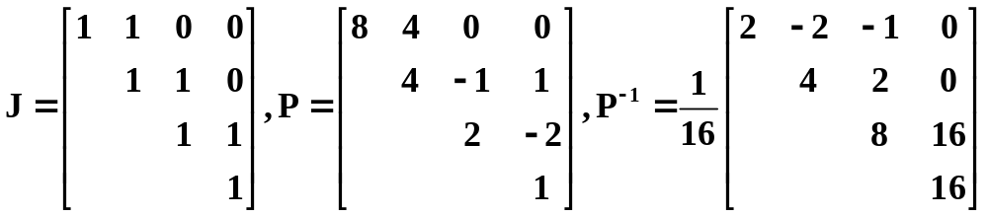
2 求出并构成：
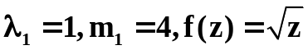
f(1)=1,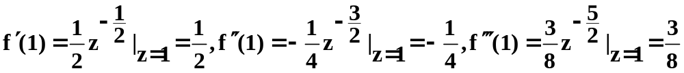
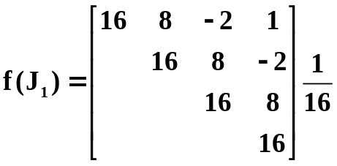
3 合成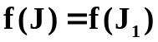
4 求，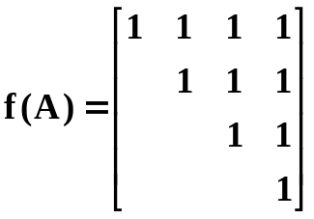
说明：
（1）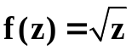，在z＝0不存在泰勒展开(而存在洛朗展开),如按原先的幂级数定义，则根本无从谈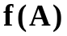的计算，可见新的定义延拓了原来的定义；
（2）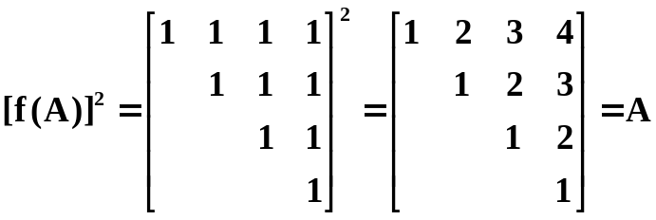，
可见这样的确与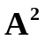构成反函数；
（3）矩阵函数的种类不仅是我们介绍的这种，如辛矩阵。以
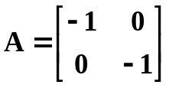为例，以我们这里的定义，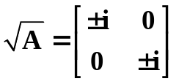，但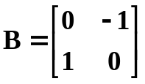
亦满足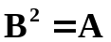，即B也可以看作某种
二、利用零化多项式求解矩阵函数.
利用Jordan标准型求解矩阵函数的方法比较复杂，它需要求J
和P。下面我们介绍根据零化多项式求解矩阵函数的一种方法。
定律：n阶方阵A的最小多项式等于它的特征矩阵的第n个（也就是最后一个）不变因子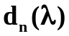。（可参见张远达《线性代数原理》P215）
设n阶方阵A的不变因子反向依次为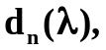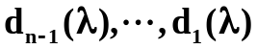，由它们给出的初等因子分别为
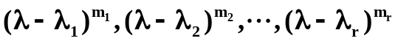；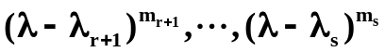；，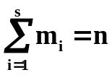
由于，故
1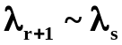必定出现在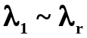中；
2若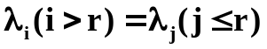则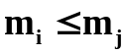
根据上述定理，A的最小多项式
即
令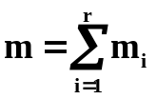，则可见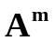可以由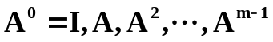线性表示，从而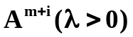亦可由线性表示。所以，矩阵函数f(A)若存在，也必定可由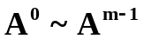线性表示。
因此，我们定义一个系数待定的(m-1)次多项式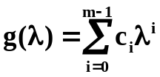，根据以上论述，适当选择系数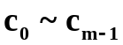，就可以使f(A)=g(A)
又，假设J、P分别为A的Jordan标准形及相应变换矩阵：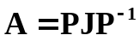
则 ，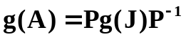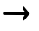 f(J)=g(J) 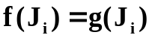
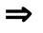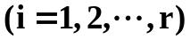
由于g(A)为待定系数的多项式，上面就成为关于的线性方程组。且方程的个数为等于未知数个数，正好可以确定
由此给出根据最小多项式求矩阵函数的一般方法。
1 求出最小多项式
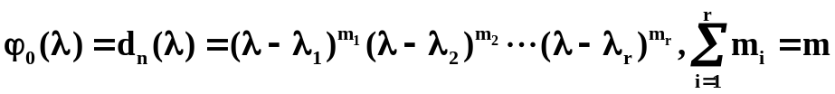；
（或者特征多项式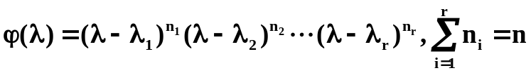）
2 形式上写出待定多项式
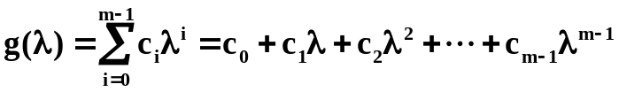
（或者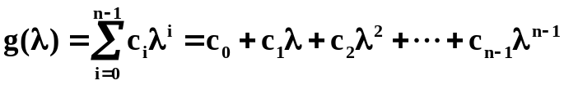）
3求解关于的线性方程组
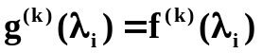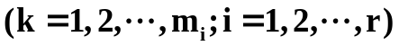
（或者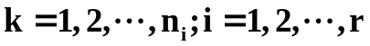）
4求出g(A)，即可得f(A)=g(A).
从推导的过程看，似乎不仅最小多项式可用于矩阵函数的计算，一般零化多项式也可以，其中以特征多项式最为方便。（但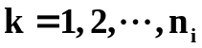的根据仍需充分作证）
例2、采用新方法计算的函数 。（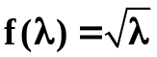）
[解] 1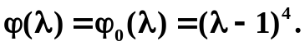 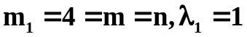；
2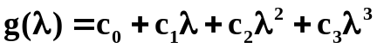 （少一阶）
3方程组为
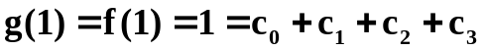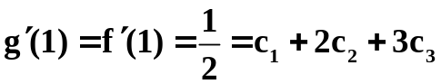
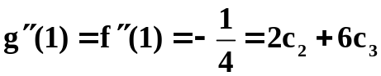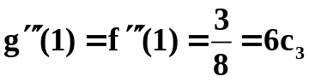
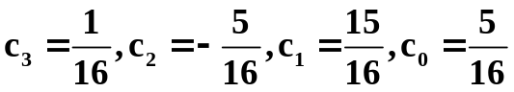
4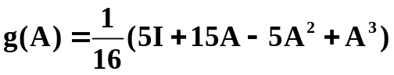
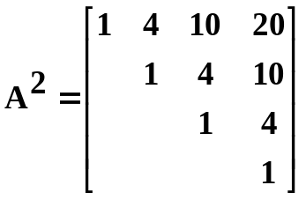，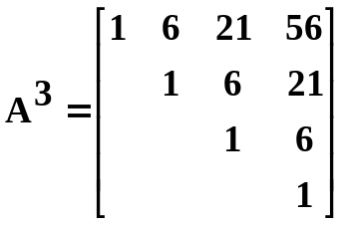
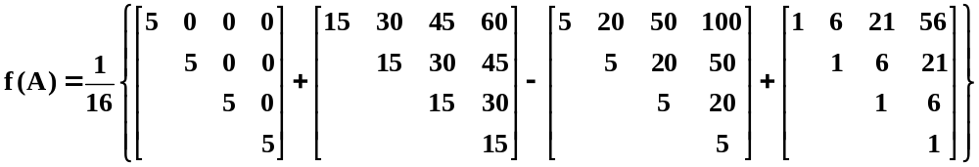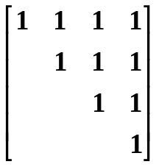
与Jordan标准形方法完全一致。

作业： P163 6

